ФЕДЕРАЛЬНОЕ ГОСУДАРСТВЕННОЕ АВТОНОМНОЕ

ОБРАЗОВАТЕЛЬНОЕ УЧРЕЖДЕНИЕ ВЫСШЕГО ОБРАЗОВАНИЯ

«НАЦИОНАЛЬНЫЙ ИССЛЕДОВАТЕЛЬСКИЙ УНИВЕРСИТЕТ

«ВЫСШАЯ ШКОЛА ЭКОНОМИКИ»

**Московский институт электроники и математики им. А. Н. Тихонова**

**ОТЧЕТ**

**По лабораторной работе 3**

**по дисциплине «Базы данных»**

Студент: Шабалов Григорий Павлович

Группа: БИВ201

Подгруппа: 2

Дата сдачи: 23.02.2022

МОСКВА 2022

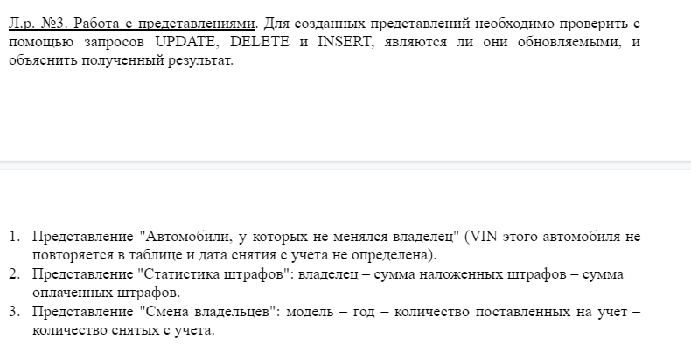

**--** Представление "Автомобили, у которых не менялся владелец" (VIN этого автомобиля не повторяется в таблице и дата снятия с учета не определена).

CREATE VIEW task_1 AS

SELECT model, COUNT(vin) FROM cars

WHERE date_of_stop IS NULL GROUP BY model

HAVING COUNT(vin) = 1

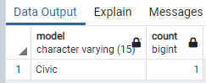

Рис.1

# --Проверим, является ли оно обновляемым при помощи функций UPDATE,INSERT, DELETE:

UPDATE task_1

SET model = 'Honda' WHERE model = 'Civic'

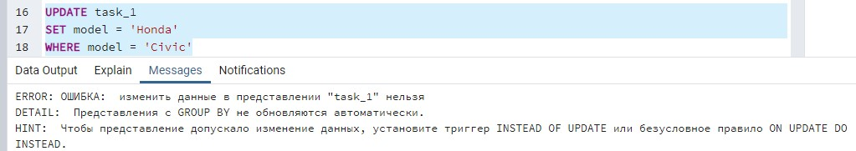

Рис.2

INSERT INTO task_1 VALUES

('Civic',2)

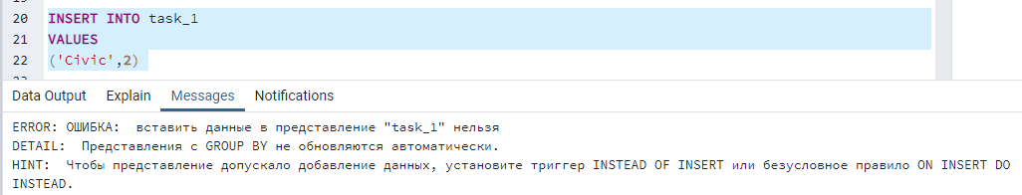

Рис.3

DELETE FROM task_1 WHERE model = 'Civic'

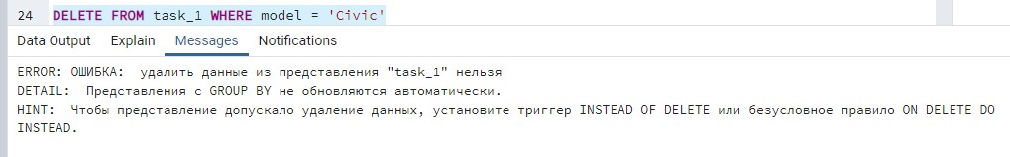

Рис.4

# Как мы видим, данное представление не является обновляемым из-за работы с GROUP BY.

-- Представление "Статистика штрафов": владелец – сумма наложенных штрафов – сумма оплаченных штрафов.

CREATE VIEW task_2 AS

SELECT surname, SUM(sum_of_mulct) as "Сумма штрафов",

(SELECT SUM(sum_of_mulct) FROM mulct WHERE date_of_pay is NOT

NULL) as "Оплачено"

FROM cars,owners,mulct

WHERE cars.owner = owners.id and car = state_number GROUP BY surname

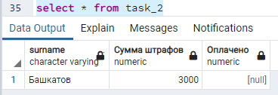

Рис.5

# --Проверим, является ли оно обновляемым при помощи функций UPDATE,INSERT, DELETE:

UPDATE task_2

SET surname = 'Башкатов'

WHERE surname = 'Волков';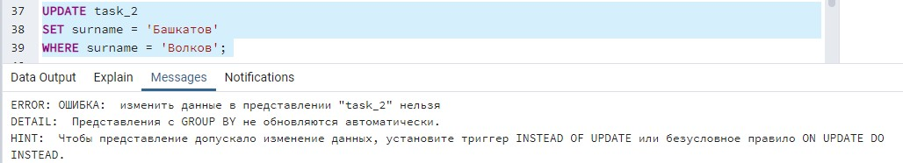

Рис.6

INSERT INTO task_2 VALUES

('Мыльников',3000,0);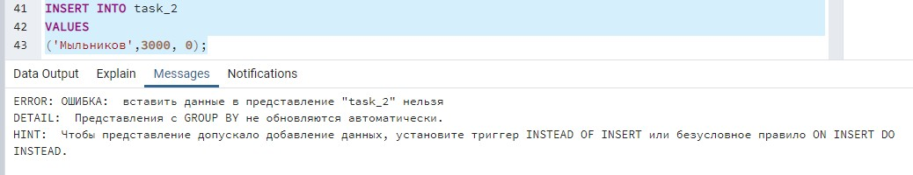

Рис.7

DELETE FROM task_2 WHERE surname = 'Башкатов'

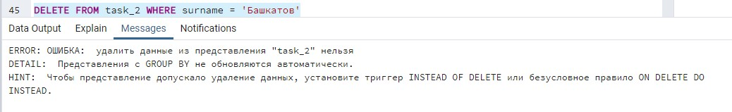

Рис.8

# Как мы видим, данное представление не является обновляемым из-за использования GROUP BY и работы с несколькими таблицами.

**-- Представление "Смена владельцев": модель – год – количество поставленных на учет – количество снятых с учета.**

CREATE VIEW task_3 AS

SELECT model,release_year,COUNT(date_of_start),

(SELECT COUNT(date_of_stop) FROM cars) AS "Кол-во снятий с учета"

FROM cars

GROUP BY state_number

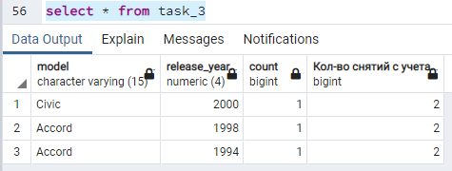

Рис.9

UPDATE task_3

SET model = 'civic' WHERE model = 'Accord'

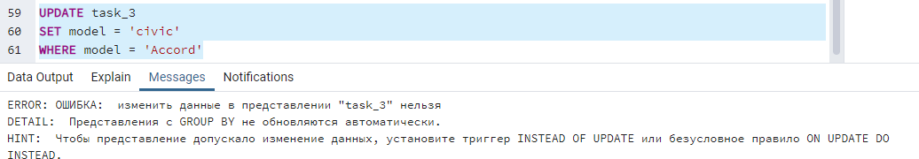

Рис.10

INSERT INTO task_3 VALUES('Accord',2001, 1,2)

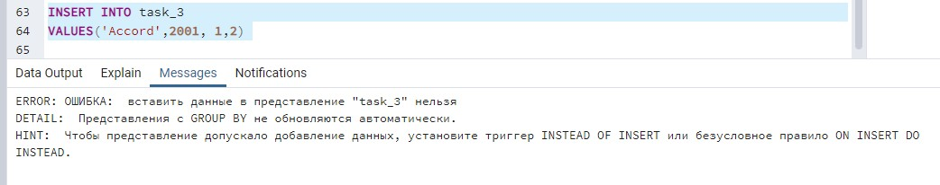

Рис.11

DELETE FROM task_3 WHERE model='civic'

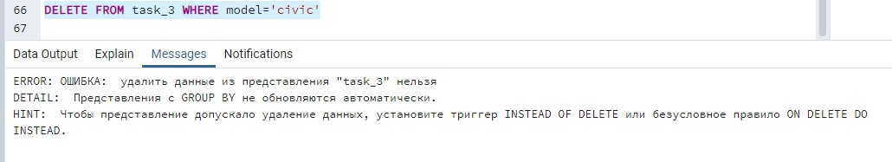

Рис.12

# Как мы видим, данное представление не является обновляемым из-за работы с group by.